Name :__________________ Klasse :______________ Datum :__________
Das Perfekt
- Der Satzbau mit Sätzen im Perfekt
Wichtig: Das Partizip Perfekt steht immer am Ende des Satzes oder der Frage!

 | Subjekt | haben/sein | Rest des Satzes | Partizip Perfekt
 | Ich | habe | gestern eine Mütze | gekauft.
 | Lisa | hat | ihre Lieblingshose | gewaschen.
 | Wir | sind | gestern nach Rom | geflogen.
 | Sie | ist | um halb 11 | aufgewacht.

- Er ___ist__ nach Hause ___________gefahren_____. ( fahren )
- Sie ___ist____ in den Park __________gegangen___. ( gehen )
- Wie lange _sind____ Sie in Italien _____geblieben_____? ( bleiben )
- Max ___hat___ 20 Euro ______gefunden________. ( finden )
- Wann ___bist__ du gestern nach Hause __gekommen___? ( kommen )
- Ich __habe___ gestern lange ______geschlafen_______. ( schlafen )
- Mein Bruder __hat_ viele Fotos ____fotografiert_____. (fotografieren)
- Sie __haben_ ein Glas Milch ______getrunken_______. ( trinken )
- Wir ____haben__ zu viel Pizza _____gegessen_____. ( essen )
- Sylvia __hat____ ein Lied ______gesungen___. ( singen )
11.Frau Schulz __hat_ sehr laut _____gesprochen___. ( sprechen )
12._hast_ du schon deine Hausaufgaben ____gemacht____ ? ( machen )
13.Ich __habe_ diesen Film noch nicht ___gesehen___. ( sehen )
14.Das Kind _hat_ im Garten _____gespielt____ . ( spielen )
15. Ali ___ist__ ein Pferd in den Ferien __geritten____. ( reiten )

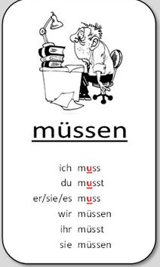
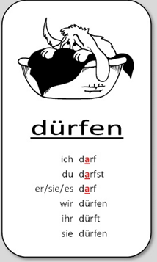
Die Modalverben „ dürfen und müssen „

A-ERGÄNZE DIE RICHTIGE FORM DES VERBS „DÜRFEN“! !
1. Das Kind .......darf... kein Eis essen.
2. .....darf...... ich ins Kino gehen ?
3. Du ......darfst...... heute nicht fernsehen.
4. Wir ......dürfen..... kein Auto fahren.
5. Tobias ......darf.... seine Schwester besuchen.
6. Die Kinder ....dürfen........ keinen Kaffee trinken.
7. Hier ......darf..... man nicht parken.
8. ..................... ihr mich heute besuchen ?

B-ERGÄNZE DIE RICHTIGE FORM DES VERBS „MÜSSEN“! !
1. ......musst................ du in der Nacht arbeiten ?
2. Ich .........muss....... morgen in die Schule gehen.
3. Wir .......müssen...... heute Nachmittag dem Vater helfen.
4. Das Kind .............muss........ zum Arzt gehen.
5. ..................müsst.... ihr dem Opa im Garten helfen.
6. Sie (Pl.) ........müssen...... den Brief schicken.
7. Die Schüler .......müssen...... die Hausaufgaben machen.
8. Meine Eltern ...................... viel arbeiten.

C-Bilde Sätze mit dem Verb „ dürfen „

___Du darfst nicht hier parken_____

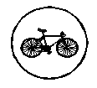
_____Du darfst hier rad fahren________


_____Du darfst nicht rauchen_________

 _____Du darfst hier essen________

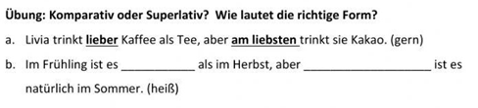
heißer
heißten
kleiner
am kleinsten
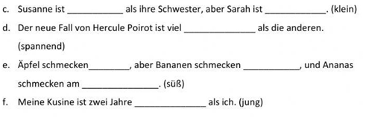
spannend
süß
süßer
am süßten
jünger

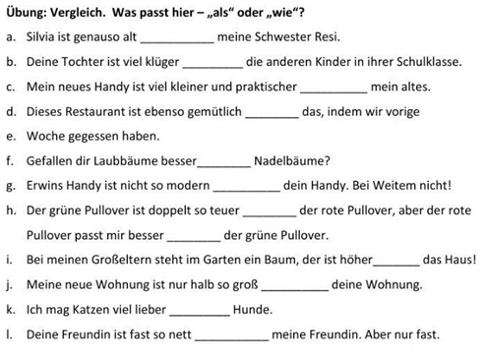
wie
als
als
so
als
als
wie
als
als
wie
als
wie
1) Was isst du gern ,lieber,am liebsten? 
Ich esse gern Käse , Ich esse Eier lieber als Käse und ich esse Kuchen am liebsten.
2) Was liest du gern,lieber,am liebsten? 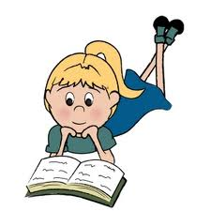
Ich lese Harrey Potter gern, Ich lese Wimpy Kid lieber als Harrey Potter, ich lese Twilight am liebsten

Wortschatz
Hausrbeit
 | Am  Montag | Am  Dienstag | Am  Mittwoch | Am Donnerstag | Am  Freitag | Am Wochenende
müssen |  | kochen |  | Hausaufgaben machen | ein Rad fahren | den Tisch decken
dürfen | lesen |  | einkaufen |  |  | lang schlafen
müssen | Geschirr spülen | Den Müll wegbringen |  |  | mein Zimmer aufräumen
dürfen |  |  | am Computer  spielen | Sportgerät benutzen |  | Ins Kino gehen

A-Schreib Sätze wie im Beispiel !
Beispiel : Ich muss am Dienstag kochen.
- _____ Ich darf am Mittwoch am Computer spielen.________
- ______Ich muss am Donnerstag Hausaufgaben machen_____
- ____ Ich muss am Freitag mein Zimmer aufräumen____
- ______Ich darf am Wochenende ins Kino gehen____
- ____Ich darf am Wochenede lang schlafen.______
- _____Ich muss am Montag Geschirr spülen___________
B- Antworte !
-Was benutzt du um Tisch zu decken ?
________Ich benutze das Geschirr und das Besteck____________

B- Im Feriencamp
a-Was machst du Wo ?
1- auf der Insel : _______ein Buch lesen_______
2- am Strand :_________ein Beach-Volleyball spielen___________
3- im Wald : ______ Safari machen_______
4- auf dem Land : _______Pferd reiten_______
5- in den Bergen : _______klettern / Ski fahren________
6- Zu Hause : ________fernsehen_________
b-Was ist das Gegenteil ?
- hinten X ________vorne________
- oben X ________unten_____
- innern X ________draußen_____
- links X __________rechts______
Schreiben
- Zum Feriencamp
1- Wann fährst du zum Feriencamp ? 2- Wie heißt den Feriencamp ?
3- Mitwem fährst du ?
4- Wie ist der Feriencamp ? Welche Räume gibt es im Feriencamp ?Wo stehen sie ?
5- Welche Aktivitäten kannst du dort machen ?
__ Ich fahre im Sommer in den Feriencamp.Er heißt „ Die Sonne „ .Ich fahre gern mit meinem Freund und meinem Bruder.Der Feriencamp ist groß und modern.Es gibt dort viele Zimmer. Innern gibt es ein Büro ,ein Spielzimmer , ein Bad ,einen Fernsehraum ,einen Speisesaal und einnen Tischtennisraum.Draußen gibt es ein Fußballfeld ,einen Tennisplatz und einen Strand.Ich stehe immer mit meinen Freunden im Spielzimmer. Dort kann man Tischtennis spielen , fernsehen , Playstation spielen , Fußball spielen und gern am Strand Beachvolleyball spielen oder schwimmen . Im Speisesall kann man essen und trinken.Er ist interessant und gefällt mir sehr.

